**运行**

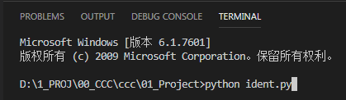

**Py文件调试**

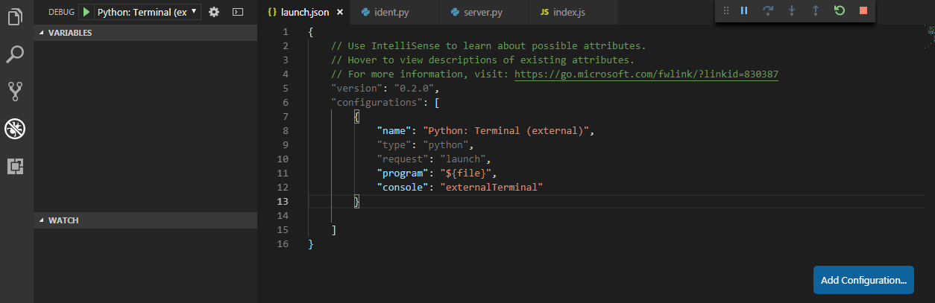

**浏览器运行**

Python server.py

<http://127.0.0.1:5000/>

**1.前端打包**

安装环境

https://npm.taobao.org/

C:\Users\acer\AppData\Local\Temp\1536492925(1).png

打包命令 Npm run build

**2.总的EXE打包**

pip install pyinstaller（安装环境）

pyinstaller ident.spec（打包）

**3. 生成打包文件目录**：.\dist\ident